详细设计说明书
智能共享自习室预约系统

项目名称：智能共享自习室预约系统
文档编号 | SSR-DD-001 | 版本 | V1.0
编写人 | Glassous（认证/座位）· DonGKids（预约/分配/调度） | 日期 | 2026-09-14
审核人 | imicola（组长） | 日期 | 2026-09-14

1．引言

1.1 编写目的
在《概要设计说明书》确定的体系结构与模块划分基础上，给出每个核心模块的内部实现设计：功能、输入输出、算法与程序逻辑、接口、存储分配、限制条件与测试要点，作为编码实现的直接依据与单元测试的检查单。
预期读者：开发人员、测试人员、指导教师。

1.2 项目背景
本项目为《系统分析与设计》课程设计课题，由 5 人小组自主开发。本文档描述的实现均已在仓库 backend/internal/ 与 frontend/src/ 中落地，文档与代码一一对应。

1.3 定义
术语 | 说明
活跃预约 | status ∈ {pending, checked_in, temp_leave}，实际占用座位的预约
占用类预约 | status ∈ {completed, checked_in, temp_leave, violation}，计入统计口径
排除约束 | PostgreSQL EXCLUDE 约束，数据库层防时段重叠
评分模型 | 自动分配的加权打分函数 ScoreCandidates
调度器 | 60 秒周期后台 goroutine

1.4 参考资料
[1]《需求规格说明书》SSR-REQ-001；[2]《概要设计说明书》SSR-HLD-001；[3] 源码 backend/internal/；[4] GB/T 8567-2006。

2．总体设计

2.1 需求概述
见《需求规格说明书》第 4 章：M1–M9 九个功能模块、FR-01～FR-10 功能需求。

2.2 软件结构
软件结构见概要设计图 3-2 / 3-3。核心领域类及其关系如下：
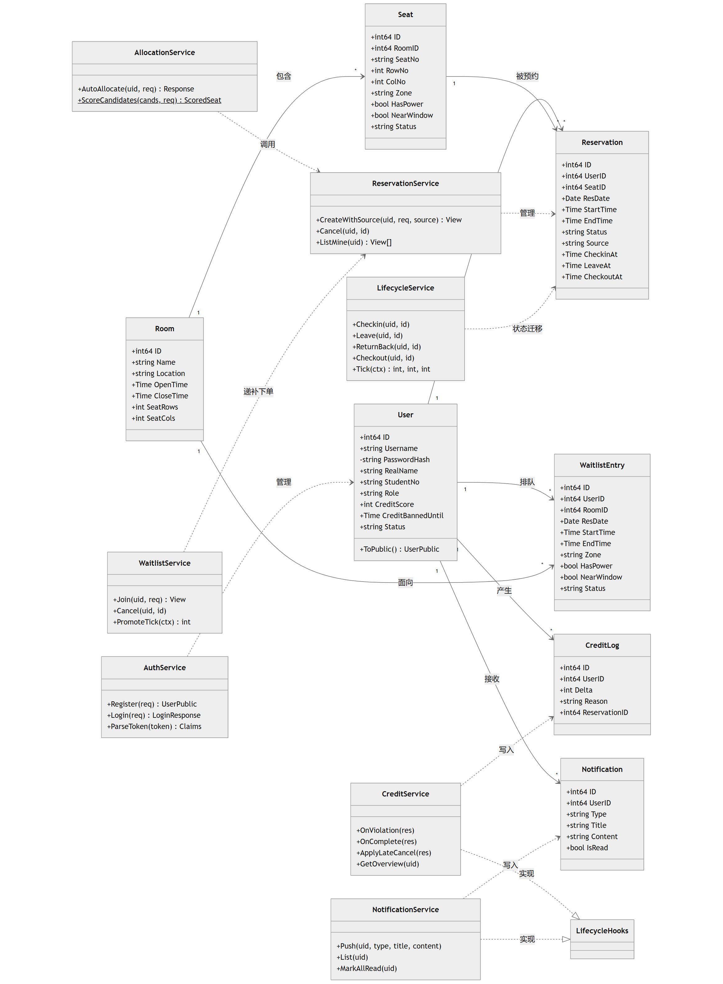
图 2-1 核心领域类图

3．程序描述

3.1 认证模块（auth）
项目 | 内容
功能 | 注册、登录、登出注销、令牌解析、身份注入、角色控制、IP 限流与黑名单拦截
性能 | 需通过接口与性能测试验证，本文不声明未复测的响应时间
输入 | RegisterRequest{username, password, real_name, student_no}；LoginRequest{username, password}
输出 | UserPublic / LoginResponse{token, expires_at, user}
算法 | 口令哈希 bcrypt(cost=10)；令牌 JWT HS256，TTL 24h；登出主动注销：计算 Token SHA-256 哈希存入 Redis（Key: `studyroom:auth:blacklist:<hash>`），设置 TTL 为令牌剩余有效时间；限流：基于 Redis 键 `studyroom:ratelimit:ip:login:<ip>`，限制每 IP 每分钟最多 10 次
程序逻辑 | 注册：查重→哈希→插入→回填默认值；登录：限流检查→查用户→比对哈希→检查禁用→签发；登出：解析 Token 剩余时长→写入 Redis 黑名单；中间件：Bearer 前缀→ParseWithClaims→查询 Redis 黑名单（若命中则 401 拦截）→注入 gin Context
接口 | POST /api/auth/register、/api/auth/login、/api/auth/logout；GET /api/auth/profile
存储分配 | users 表；Redis String（用于登录限流与注销黑名单）
限制条件 | 用户名 3–50 唯一；口令 ≥6；学号唯一可空；同一 IP 登录尝试超频返回 429
测试要点 | 重复注册 409；错误口令 401；登录限流 429；登出后使用旧 Token 访问 401；令牌过期 401；无令牌访问 401

3.2 座位管理模块（seat）
项目 | 内容
功能 | 房间 CRUD、座位批量生成、座位属性维护、平面图查询（房间列表带 Redis 缓存，平面图直接查库）
性能 | 需通过接口与性能测试验证，本文不声明未复测的响应时间
输入 | RoomUpsertRequest、BatchGenSeatsRequest{seat_rows, seat_cols}、SeatUpsertRequest；查询参数 date/start/end
输出 | Room 列表、SeatMapResponse{room, seats[{..., occupied}]}
算法 | 批量生成属性规则：最右列靠窗、偶数列带电源、前 1/3 行静音、后段研讨；占用判定用 tsrange 重叠子查询；旁路缓存：房间列表缓存键 `studyroom:cache:rooms`，基础 TTL 1 小时并带 ±10% 抖动
程序逻辑 | 房间列表优先读取 `studyroom:cache:rooms`，未命中则查库并缓存 1 小时；座位平面图校验日期与时段后直接查询 PostgreSQL 的占用重叠结果。房间写操作清理房间列表和统计缓存，座位及预约写操作清理统计缓存
接口 | GET /api/rooms、/api/rooms/:id/seats；/api/admin/rooms*、/api/admin/seats/:id（RBAC）
存储分配 | rooms、seats 表；Redis String (JSON 序列化)；UNIQUE(room_id, seat_no)、UNIQUE(room_id, row, col)
限制条件 | 行列 1–30；已存在座位的房间禁止重复批量生成（409）；Redis 启动连接失败时使用 PostgreSQL；运行期缓存读取错误时回源数据库
测试要点 | 批量生成数量正确；重复生成 409；删除房间级联；缓存未命中查库回填；数据更新主动失效缓存

3.3 预约核心模块（reservation）
项目 | 内容
功能 | 创建预约（手动/自动/递补三种来源）、取消、我的预约、并发互斥锁控制、用户防刷限流
性能 | 需通过接口与性能测试验证，本文不声明未复测的响应时间
输入 | CreateReservationRequest{seat_id, date, start_time, end_time}
输出 | ReservationView（联表：座位号/房间名/用户）
算法 | 三层并发冲突防护：① Redis 细粒度分布式锁（Key: `lock:seat:<seat_id>:<date>`，SETNX+随机Token，TTL 30 秒，每 10 秒续租，Lua脚本原子解锁），高并发争抢时直接阻断其他抢同一座位的请求；② 应用层 HasConflict 冲突预检；③ PostgreSQL GiST 排除约束（excl_seat_overlap）最终兜底
程序逻辑 | 严格 HH:MM 正则→时段解析→粒度/时长校验→创建预约限流检查（每用户每秒最多 2 次）→房间开放时间比对→信用禁约检查→**尝试获取 Redis 分布式锁**（失败返回 409）→冲突预检→数据库事务插入→**释放分布式锁**→主动清除对应房间的座位图及热力图缓存→发送预约成功通知
接口 | POST /api/reservations、/:id/cancel；GET /mine
存储分配 | reservations 表 + excl_seat_overlap/excl_user_overlap 排除约束；Redis 分布式锁与限流计数器
限制条件 | 粒度 30 分钟；单次 ≤8h；距开始 ≥10 分钟；仅 pending 可取消；同一用户频次超限返回 429
测试要点 | 见 reservation_test.go TC-V01~V09；并发同一座位抢座仅 1 人成功；座位冲突/用户冲突 409；越权取消 403；迟到取消触发信用 -2；预约成功后对应缓存被失效

3.4 自动分配模块（allocation）
项目 | 内容
功能 | 按偏好推荐 Top-N / 一键分配最优座位
性能 | 需通过接口与性能测试验证，本文不声明未复测的响应时间
输入 | AllocationRequest{room_id, date, start/end, zone?, has_power?, near_window?, top_n, auto_book}
输出 | AllocationResponse{recommendations[{seat, score, reasons}], booked, reservation}
算法 | 评分 = 偏好匹配（区域 30 + 电源 25 + 靠窗 15）− 近 7 日利用率 × 20 + 随机扰动(0,1)；总分降序取 Top-N。热度均衡因子的目的：同等偏好下将人流分散到低使用率座位，削峰填谷
程序逻辑 | 候选集 SQL（可用 + 无冲突 + 利用率子查询）→ 用户同时段冲突检查 → ScoreCandidates 纯函数评分排序 → auto_book 时取最高分进入创建预约流程（受分布式锁保护并清理缓存）
接口 | POST /api/reservations/auto
存储分配 | 复用 seats/reservations 查询，无独立存储
限制条件 | 候选为空返回 404（前端引导候补）；评分函数不访问外部资源，但包含随机微扰；测试应验证得分区间与排序性质
测试要点 | 见 allocation_test.go TC-A01~A04：偏好得分、均衡优先级、降序、无偏好策略

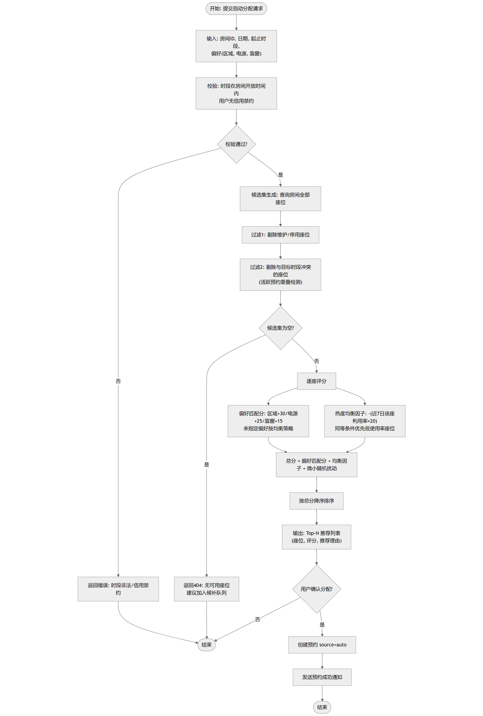
图 3-1 自动分配算法流程图（需求阶段已绘制）

3.5 生命周期与调度器模块（lifecycle + scheduler）
项目 | 内容
功能 | 签到/临时离开/返回/签退；周期性违约扫描、到时自动完成、离开超时、候补递补、候补过期、分布式主备选举
性能 | 需通过接口与性能测试验证，本文不声明未复测的响应时间
输入 | 用户操作（预约 ID）；调度器无输入（条件驱动）
输出 | 状态迁移 + 事件回调（OnViolation/OnComplete → 信用 + 通知 + 缓存失效）
算法 | 状态机驱动；**分布式主备选举**：调度器每轮执行前尝试获取 Redis 锁 `studyroom:scheduler:leader`（TTL 30 秒，每 10 秒续租），仅成功当选 Leader 的实例执行任务，防止横向扩展多节点部署时重复执行；批量迁移用原子 UPDATE...WHERE 条件 RETURNING（幂等，可安全重入）
程序逻辑 | 签到窗口 = [开始−15min, 开始+15min]；临时离开上限 30min；到时未签退自动 completed（checkout_at=结束时间）；违约 = pending 且 now > 开始+15min；状态迁移后失效关联房间座位图缓存
接口 | POST /api/reservations/:id/{checkin,leave,return,checkout}
存储分配 | reservations 状态字段 + 三个时间戳（checkin_at/leave_at/checkout_at）；Redis 分布式主备锁
限制条件 | 仅本人可操作；状态条件迁移防并发重复操作；非 Leader 节点自动跳过本轮调度
测试要点 | 全链路签到→离开→返回→签退；超时自动违约；到时自动完成；Redis 离线时降级为本地调度执行

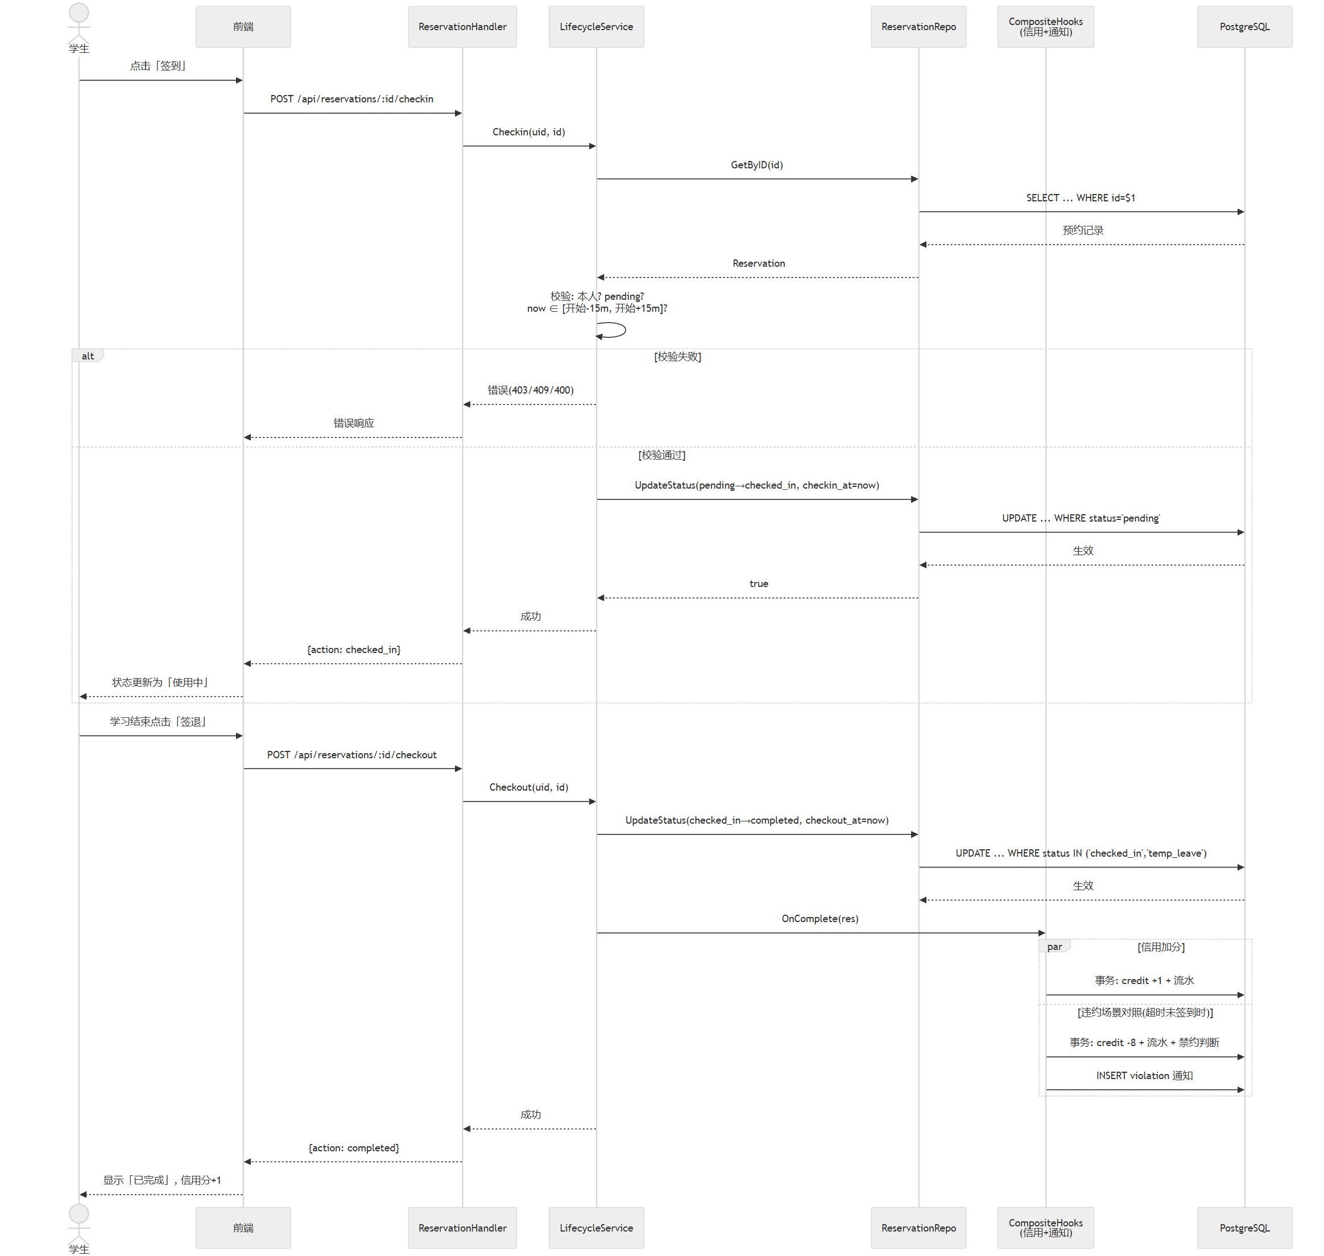
图 3-2 签到签退时序图

3.6 信用模块（credit）
项目 | 内容
功能 | 违约 −8、迟到取消 −2、履约 +1；<60 分禁约 3 天；流水查询
输入 | LifecycleHooks 事件、取消时机
输出 | CreditOverview{score, banned_until, logs}
算法 | ApplyDelta 单事务：分数夹紧 [0,100] + 写流水 + 低于阈值置 banned_until=now+3d
接口 | GET /api/credit
测试要点 | 迟到取消 −2；签退 +1；流水与分数一致

3.7 候补模块（waitlist）
项目 | 内容
功能 | 加入/退出候补、实时排队位次、自动递补
算法 | 递补：调度器扫描去重时段 → ListCandidates 判空位 → 按排队顺序尝试（队首冲突自动跳过，每时段每轮最多 3 人）→ CreateWithSource(waitlist) + promoted + 通知 + 失效对应房间缓存
接口 | POST /api/waitlist、/:id/cancel；GET /mine
测试要点 | 同场次防重复 409；空位出现后 60s 内递补；递补通知送达

3.8 通知模块（notification）
项目 | 内容
功能 | 六类事件通知、列表、未读数、标记已读
算法 | Push 失败降级（仅日志）不阻断主业务；列表按时间倒序
接口 | GET /api/notifications、/unread_count；POST /:id/read、/read_all
测试要点 | 预约成功推送；未读计数准确；全部已读生效

3.9 统计模块（stats）
项目 | 内容
功能 | 座位热力图、趋势、高峰分布、热门座位、总览（房间列表带 Redis 缓存，平面图直接查库）
性能 | 需通过接口与性能测试验证，本文不声明未复测的响应时间
输入 | room_id + date（热力图）；days（趋势等）
输出 | HeatmapResponse{hours, seats, cells[座位×小时], hourly_usage}；TrendPoint/PeakPoint/TopSeat
算法 | 热力图：`studyroom:cache:stats:heatmap:<room_id>:<date>`，TTL 3 分钟 + 随机抖动；未命中时 generate_series 生成时间轴，EXISTS+tsrange 判占用，Go 组装矩阵并回填 Redis；数据写入时失效相关缓存
接口 | GET /api/stats/{heatmap,trend,peak,top-seats,overview}
测试要点 | 矩阵维度 = 座位数×小时数；占用格与预约数据一致；缓存命中率与失效逻辑正确

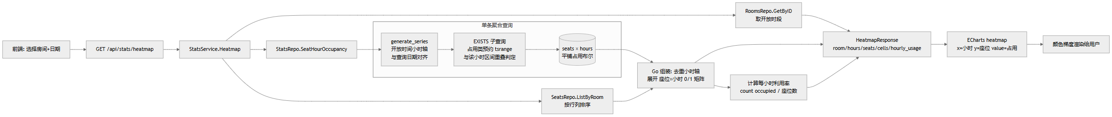
图 3-3 热力图数据流程图

3.10 前端页面模块（frontend）
页面 | 关键交互
登录/注册 | 双 Tab；表单校验；登录失败频次提示；令牌 localStorage 持久化；退出登录调用后端 /api/auth/logout
座位预约 | 房间/日期/时段联动平面图；座位点击选择；智能分配对话框（偏好→Top-N→一键分配）；满座引导候补；秒级缓存响应
我的预约 | 状态驱动操作按钮（签到/离开/返回/签退/取消）
我的候补 | 排队位次实时展示
热力图/统计 | ECharts 热力图 + 趋势/高峰/Top 图表
消息中心 | 未读角标轮询、单条/全部已读
个人中心 | 信用分仪表、禁约提示、流水表
管理端 | 房间/座位维护、批量生成、用户管理、运营统计

3.11 缓存与高并发协调架构（Redis 组件设计）
为了提升系统在高并发选座与热点查询场景下的吞吐能力并保障分布式一致性，系统新增独立的高性能内存协调层：

1. 分布式互斥锁组件（internal/pkg/redissync）
- 加锁实现：基于 redis.SetArgs{Mode: "NX", TTL: expire} 命令。加锁时生成全局唯一的 UUID 作为 Token（Value）。若获取失败，直接返回不可重入互斥错误；
- 原子解锁：采用 Lua 脚本比对 Token，确保仅有锁的持有者能够释放锁，杜绝因任务超时导致的误删他人锁问题：
lua
if redis.call("get", KEYS[1]) == ARGV[1] then
return redis.call("del", KEYS[1])
else
return 0
end

- 优雅降级：当 Redis 客户端为 nil（未配置或离线降级）时，TryLock 自动放行返回虚拟解锁函数，确保系统在纯 PostgreSQL 模式下仍可继续工作。

2. 旁路缓存组件（internal/pkg/rediscache）
- 读取策略（Cache-Aside）：先查 Redis。命中且反序列化成功则直接返回；未命中时触发 loader 回源查询数据库，并将结果以 JSON 格式写回 Redis；
- 防雪崩机制（Jitter）：基础 TTL（如 5 分钟）额外叠加 基础 TTL 的 ±10% 随机抖动时间，打散同一批热点数据的过期时点；
- 主动失效：数据发生变更（写操作）时，通过 Delete 或 DeletePrefix 立即剔除失效键，保证数据最终一致性。

3. API 频次限流中间件（internal/middleware/ratelimit.go）
- 算法模型：固定窗口计数器模型。客户端发起请求时，以 ratelimit:<prefix>:<identifier> 为键执行 INCR；
- 原子初始化：若计数器值为 1，则同时设置窗口过期时间（EXPIRE window）；
- 阻断控制：若计数值超过上限，直接中断请求链并响应 HTTP 429 Too Many Requests，并输出规范的 {"code": 429, "message": "请求过于频繁，请稍后再试"}。

4. JWT 注销黑名单（internal/service/auth.go）
- 传统的无状态 JWT 无法提前注销。本系统在用户调用 /api/auth/logout 时，服务端解析 Token 的剩余生存时间（exp - now）；
- 将 Token 哈希值存入 Redis：SET studyroom:auth:blacklist:<hash> "1" EX <remaining_seconds>；
- JWTMiddleware 中间件在每次验证签名通过后，额外查询一次 Redis 黑名单，已注销的 Token 将被即时拦截，保障会话安全。

AI 助手设计补充
本节记录智能共享自习室预约系统新增的学生 AI 助手。该功能以信息查询和座位推荐为边界，模型没有直接修改业务数据的权限，最终预约仍由用户确认并经过确定性规则校验。
设计项 | 实现说明
使用对象 | 仅登录学生。管理员端不显示 AI 入口。
主要功能 | 极简闲聊；查询本人资料、信用、预约、候补和通知；自然语言推荐座位。
交互 | 右下角悬浮球打开响应式 Bottom Sheet，支持会话历史、SSE 流式回复和推荐卡片。
数据 | PostgreSQL 保存 ai_conversations 与 ai_messages；消息采用 OpenAI role、content、tool_calls、tool_call_id 兼容字段。
调用 | 后端一次性组装当前学生业务状态及房间座位数据，每条学生消息只调用一次 OpenAI 兼容模型。
预约边界 | 模型只返回推荐。学生选择卡片并最终确认后，既有预约服务重新执行信用、时段、并发锁和冲突校验。
异常与安全 | 按学生身份隔离历史；限制消息长度和调用频率；密钥只保存在后端；模型不可用不影响核心预约功能。

接口与流式事件
会话接口包括 GET、POST /api/ai/conversations，GET /api/ai/conversations/{id}/messages，DELETE /api/ai/conversations/{id}，以及 POST /api/ai/chat/stream。流式事件依次使用 meta、delta、card、done；异常使用 error，前端允许停止和重试。

部署配置
通过 STUDYROOM_AI_BASE_URL、STUDYROOM_AI_API_KEY、STUDYROOM_AI_MODEL 配置兼容服务，并可设置连接超时、响应超时和历史上下文条数。兼容服务必须支持 Chat Completions、SSE 和工具调用。

